Escola Municipal de Educação Básica Augustinho Marcon.
Catanduvas, março de 2021.
Diretora: Tatiana Bittencourt Menegat.
Assessora Técnica Pedagógica: Maristela Apª. Borella Baraúna.
Assessora Técnica Administrativa: Margarete Petter Dutra.
Professora: Marli Monteiro de Freitas
Aluno(a): _____________________________________________
Disciplina: Arte.
Turma: 2ºano

AULA 06 REMOTA – PÁSCOA

ATIVIDADE PARA SEMANA DE 29/03 A 02/04.
NESTA SEMANA DAREMOS UMA PAUSA NAS ATIVIDADES SOBRE AS EMOÇÕES, POIS É UMA SEMANA MUITO ESPECIAL A SEMANA DA PÁSCOA!

FAÇA A LEITURA DO TEXTO JUNTAMENTE COM SUA FAMÍLIA E REALIZE A ATIVIDADE PRÁTICA PARA ENTREGAR.

A PÁSCOA E SEUS SIGNIFICADOS

VOCÊ SABIA QUE OS SÍMBOLOS DA PÁSCOA RETRATAM O MOMENTO DA RESSURREIÇÃO DE JESUS CRISTO?

COELHO DA PÁSCOA: DEVIDO AO SEU ALTO PODER DE REPRODUÇÃO, OS COELHOS TORNARAM-SE UM DOS GRANDES SÍMBOLOS DA PÁSCOA E REPRESENTAM A FERTILIDADE E ESPERANÇA DE VIDA NOVA.

OVOS DA PÁSCOA: O OVO REPRESENTA O COMEÇO DA VIDA, O NASCIMENTO.

SINOS: ANUNCIAM A ALEGRIA DA RESSUREIÇÃO DE CRISTO NO DOMINGO DE PÁSCOA.

CÍRIO PASCAL: É UMA VELA ACESSA COM AS LETRAS GREGAS "ALFA" E "ÔMEGA" (INÍCIO E FIM). A LUZ DA VELA REPRESENTA A RESSUREIÇÃO DE CRISTO.

CORDEIRO: SIMBOLIZA, DO PONTO DE VISTA CRISTÃO, JESUS CRISTO, QUE FOI CRUCIFICADO PARA LIBERTAR OS HOMENS DE SEUS PECADOS.

CESTA DE PÁSCOA: O SÍMBOLO DA CESTA DE PÁSCOA ORIGINA-SE DO COSTUME CATÓLICO DE AS PESSOAS LEVAREM CESTAS COM COMIDA PARA O ALMOÇO DE PÁSCOA NA IGREJA, PARA SEREM ABENÇOADAS. HOJE, AS CESTAS DE PÁSCOA SÃO CHEIAS DE OVOS COLORIDOS, BRINQUEDOS E LEMBRANCINHAS DE PÁSCOA PARA CRIANÇAS.

ATIVIDADE PRÁTICA: USE TODA SUA CRIATIVIDADE E CRIE UM SÍMBOLO DE PÁSCOA UTILIZANDO MATERIAIS RECICLÁVEIS.

SEGUE ALGUNS MODELOS, MAS VOCÊS PODEM CRIAR CONFORME SUAS POSSIBILIDADES OU PESQUISAR MAIS MODELOS NA INTERNET.

SINOS CORDEIRO COELHO
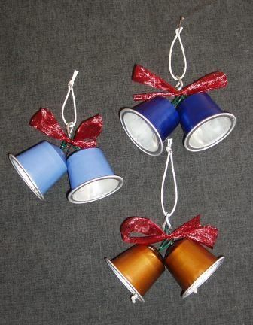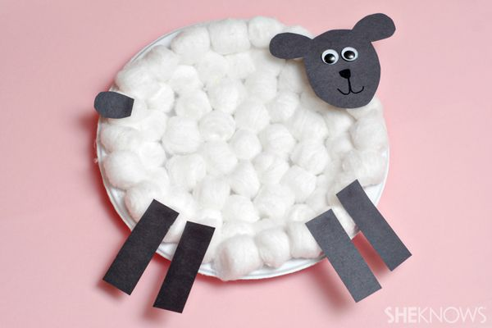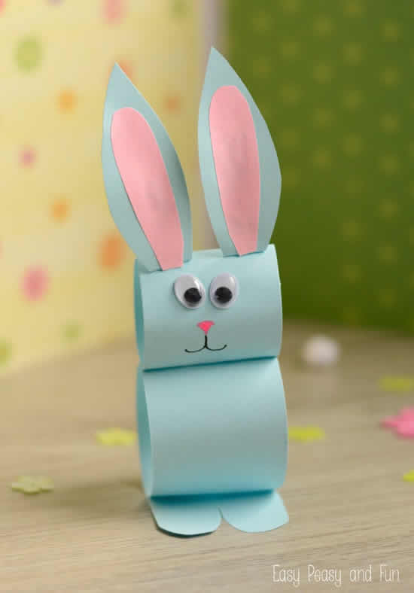
OVOS CÍRIO PASCAL CESTA
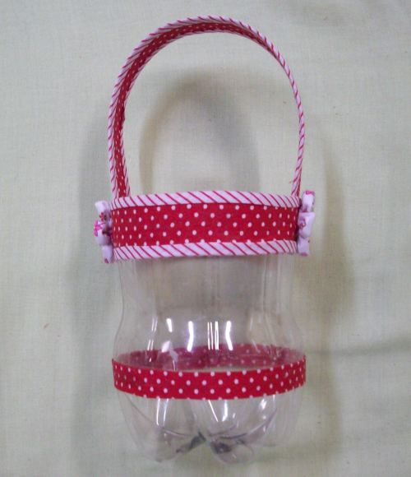

REGISTRE POR FOTOS OU VÍDEO E MANDE NO PARTICULAR DA PROFESSORA DE ARTES SE POSSIVEL LEVAR ATE A ESCOLA PARA AVALIAÇÃO.

